汕头大学实验报告
学院：数学与计算机学院 系：计算机系 专业：计算机科学与技术 成绩：______
姓名：易雨杰(2024611209)、叶梅冰(2024611038) 实验时间：2026年11月11日 教师签字：____________
个人任务及感想（成员 B）
一、实验目的
1.汇总本人在 B-1～B-8 中实际承担的任务、产出与依据，形成个人任务索引。
2.说明本人负责的交互、前端与文档工作如何接入团队从 CIM 到 PIM、再到 PSM 的建模链路。
3.对成员 A 的 UML 图与实验报告做一次最终一致性审查，把可直接核对的事实写入附录，供后续修改和答辩追溯。
4.复盘个人在协作、返工和时间安排上的不足，提出可执行的改进方向。
二、实验要求
1.以个人实际完成的工作为范围，不重复实验7 已展开的 MDA 建模内容。
2.任务、产出和结论尽量落到具体文件、提交或 PR，避免只写“已完成”“已沟通”。
3.交叉审查只记录可复核的事实，区分“已确认”与“待确认”，不把个人推测写成结论。
4.交付一份 Markdown 文档和一份同名 DOCX，内容保持一致。
三、主要实验工具与协作环境
●建模：StarUML 5.0：导出用例图、活动图、状态图、类图和序列图；实验7 另用 Mermaid 表达部分结构图。
●前端：Java Swing：按学生、值班管理员、系统管理员三类角色组织窗口和事件。
●版本控制与评审：Git、GitHub PR。A 在 dev-A 提交，我在 dev-B-new 提交，通过 PR 互审后合入 main。
●文档：Markdown 作为源文件，Word 作为定稿格式；接口与状态口径以 docs/contract/接口契约.md 的 v1.3 为准。
四、实验内容及实验数据记录
（一）个人任务索引
表 1 个人任务索引
编号 | 我承担的内容 | 主要产出 | 在实验7 中的位置
B-1 | 实验2 系统用例图与用例叙述 | 实验2-系统用例图与用例叙述.md/.docx、实验2_系统用例图.uml | （五）CIM-3 定义系统范围，细化用例叙述
B-2 | 实验4 签退释放活动图 | 实验4-签退活动图.md/.docx、实验4_签退活动图.uml | （四）2. 签退释放活动图
B-3 | 实验6 在线预约时序图 | 实验6-在线预约时序图.md/.docx、实验6_在线预约时序图.uml | （九）2. 在线预约序列图
B-4 | Swing 主窗口骨架 | src/main/java/com/studyroom/ui/、B4-B5-实现记录.md | （十）从 PIM 到 PSM 的映射
B-5 | 按钮事件绑定与调用 Service、列号常量拆分、转维修改走 closeSeatForRepair | 前端代码与实现记录 | （十）从 PIM 到 PSM 的映射
B-6 | UML 图、运行截图归档与演示材料 | docs/assets/汇总/、图表索引 | 附录 图表索引
B-7 | 实验7 MDA 综合大报告统稿 | 实验7-MDA综合大报告.md/.docx | 全文
B-8 | 个人文档与交叉审查 | 本文件 | —
（二）任务衔接与个人体会
1.图不是交作业的插图，而是下一步工作的索引
B-1 的用例编号和顺序返工过一次。第一版把表头写成“标识符”，用例也按写作先后排列；A 指出后，我改成与实验1 功能表一致的 Study- 编号，并按学生、值班管理员、系统管理员、通用、系统内部的顺序重排。改完后我才真正体会到，用例编号不是排版细节：B-2 画签退活动图时要靠它确认触发者，B-3 画预约时序图时要靠它确认前置条件，B-7 统稿时也要靠它把图和文字对上。
2.界面可以暴露规则问题，但不应该在界面里补规则
B-4/B-5 做的是把界面动作逐个接到 Service 方法。过程中我逐渐形成一个判断：Swing 窗口只负责收集输入、展示结果和提示异常，真正的状态判断必须留在 Service。界面上多写几个 if 看似能挡住错误操作，实际只是把同一套规则复制到另一个地方，后续契约一改就会再次不一致。
B-5 中我还返工过一次列号常量。两张表的状态列恰好都在第 2 列，我一开始复用了同一个 COL_SEAT_STATUS；A 指出这只是数值相同，不是语义相同。后来我按表拆成 SEAT_LIST_COL_STATUS、MY_RESV_COL_SEAT_STATUS 等常量，并逐一替换引用。
3.文档统稿的重点是统一口径，不是把六份报告拼起来
B-7 我没有直接把实验1～6 拼接，而是补了三类衔接内容：PIM-1 的用例细化与业务异常码、PIM-4 的签到/签退/爽约消息规格、PIM 到 PSM 的映射与图表索引。这样做的原因是我在整理时发现，同一件事在不同实验里的说法并不完全一致，例如座位状态到底由谁维护、预约取消后座位回到哪个状态。统稿如果只做复制粘贴，这些差异会被原样带进最终报告。
因此B-7 的原则是：正文只保留一条主口径，旧报告作为阶段性材料保留原文；两者不一致时，以接口契约 v1.3 和实验7 为准。这样既尊重每份报告定稿时的历史状态，也避免最终交付出现两套说法。
4.互相评审最有价值的部分，是把“我觉得”变成“可核对”
两人项目里，评审很容易变成“这里感觉不对”。我和 A 的互审能推动修改，是因为每次尽量把意见落到具体位置：哪张图的哪条转移、哪个类的哪个字段、哪次提交的哪一行。A 审我的材料时更关注“实现时到底怎么执行”，我审 A 的材料时更关注“模型和数据是否自洽”，两种视角刚好互补。
这次 B-8 的交叉审查，我也沿用同一方法：先查文件中的原句，再对契约和 Git 记录，最后只把能直接复核的差异写进附录。
五、实验数据分析与讨论
（一）交叉审查范围与结论
本次审查覆盖 A 侧的实验1、实验3、实验5、实验8 报告及对应 UML 图，重点看三件事：功能编号是否前后一致、状态流转是否与契约 v1.3 一致、报告中的提交与 PR 描述是否与仓库现状一致。
总体结论是：A 侧材料的建模主线完整，类图、状态图、活动图与实验7 的 MDA 链路能够对应，未发现影响交付的结构性缺陷。需要确认的四处事实差异集中在“旧报告的文字口径”和“PR 状态快照”上，已在附录 A 逐条列出。
（二）个人不足与改进
1.早期对“版本”的敏感度不够。分阶段定稿时，旧报告保留当时的契约版本号是正常的；但我作为文档统筹，应该在 B-7 统稿时主动加一句“本文以 v1.3 为准”，而不是等到 B-8 审查才发现读者可能误读。后续再做多人文档，我会在每份报告开头固定写“适用版本”和“最后核对日期”。
2.有些返工本可以提前避免。B-1 的编号顺序、B-5 的列号常量，是动手前没有先确认“这个命名/顺序/常量是给谁看的”。以后我会先读上游文档和现有代码，再开始写。
六、实验总结与心得
这个项目里，我做得最多的事情是“把模糊的东西说清楚”：把用例说到能验收，把活动图说到能对应代码顺序，把界面动作说到能落到 Service 方法，把六份阶段报告组织成一条 MDA 链路。技术难度不算高，但两人协作会把“说清楚”的成本放大——一句含糊的描述，最后往往会变成一次返工或一次误解。
七、交付物与证据索引
表 2 交付物与证据索引
类别 | 内容
个人文档 | 本文件 docs/reports/05_个人任务及感想-B.md 及同名 .docx
个人报告 | 实验2-系统用例图与用例叙述、实验4-签退活动图、实验6-在线预约时序图、实验7-MDA综合大报告
前端代码 | src/main/java/com/studyroom/ui/
图表与截图 | docs/assets/汇总/、docs/assets/实验1_PR评审-1.png、docs/assets/实验2_PR评审-1.png
过程记录 | docs/工作记录.md、docs/进度看板.md、docs/development/B4-B5-实现记录.md
附录 A 交叉审查记录（待确认事项）
表 3 交叉审查待确认事项
编号 | 位置 | 可复核的事实 | 建议
A-01 | docs/reports/实验3-UML类图.md 第 197 行 | Seat 的状态流转写作“任意状态 → CLOSED（转维修）”，并标注“契约 v0.6 约束”；契约 v1.3 的手动维护矩阵只允许 AVAILABLE ↔ CLOSED，OCCUPIED、RESERVED 不得由管理员直接改。 | 将“任意状态 → CLOSED”改为“仅 AVAILABLE ↔ CLOSED 可手动修改”，版本标注改为 v1.3。
A-02 | docs/reports/实验5-状态图.md 第 68、82 行 | 状态说明表写 OCCUPIED 的退出条件为“签退释放回到 AVAILABLE；转维修转 CLOSED”，同一文件的转移表 T-08 却写“先办理签退再置 CLOSED”。两处对同一迁移的描述不一致。 | 统一为“先签退释放，再转 CLOSED”，或在状态说明表中注明转维修必须先签退。
A-03 | docs/reports/实验5-状态图.md 第 79 行 | T-05 的目标状态列写 AVAILABLE，动作列却写“仍有 BOOKED 则回 RESERVED，否则回 AVAILABLE”。目标状态与动作结果不完全一致。 | 将目标状态改为“按剩余有效预约重算（RESERVED 或 AVAILABLE）”，与动作列保持一致。
A-04 | docs/reports/实验8-版本控制.md 第 50、61、134 行 | 报告写 PR #12 “状态 Open”“40 个提交”；仓库中 PR #12 已合并为 bef565c，PR 分支相对第一父提交的范围为 41 个提交。 | 按合并后的 PR 页面更新状态与提交数，或注明“本文数据截至某次提交时点”。
附录 B 评审与审查记录
说明：附录 A 的 A-01～A-04 为本轮直接核对文件原文得出的结论，未在 GitHub 单独留存行级评论截图。
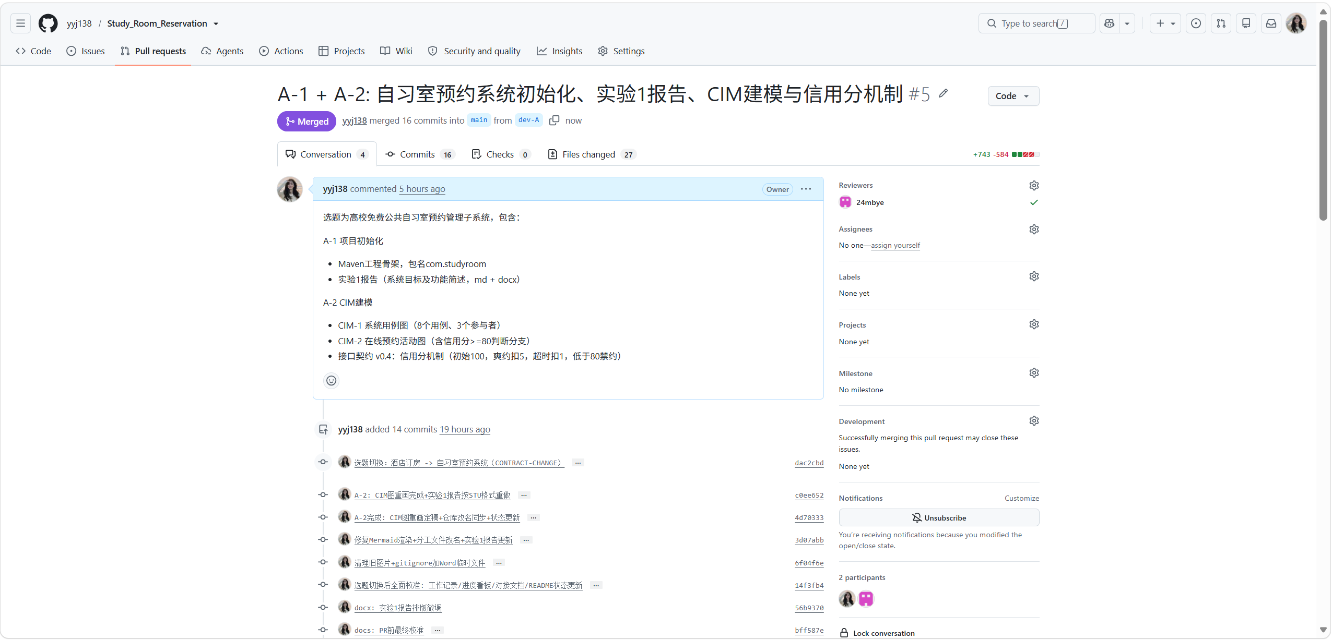
图 B-1 B 对 A 侧实验1 材料的 PR 评审记录
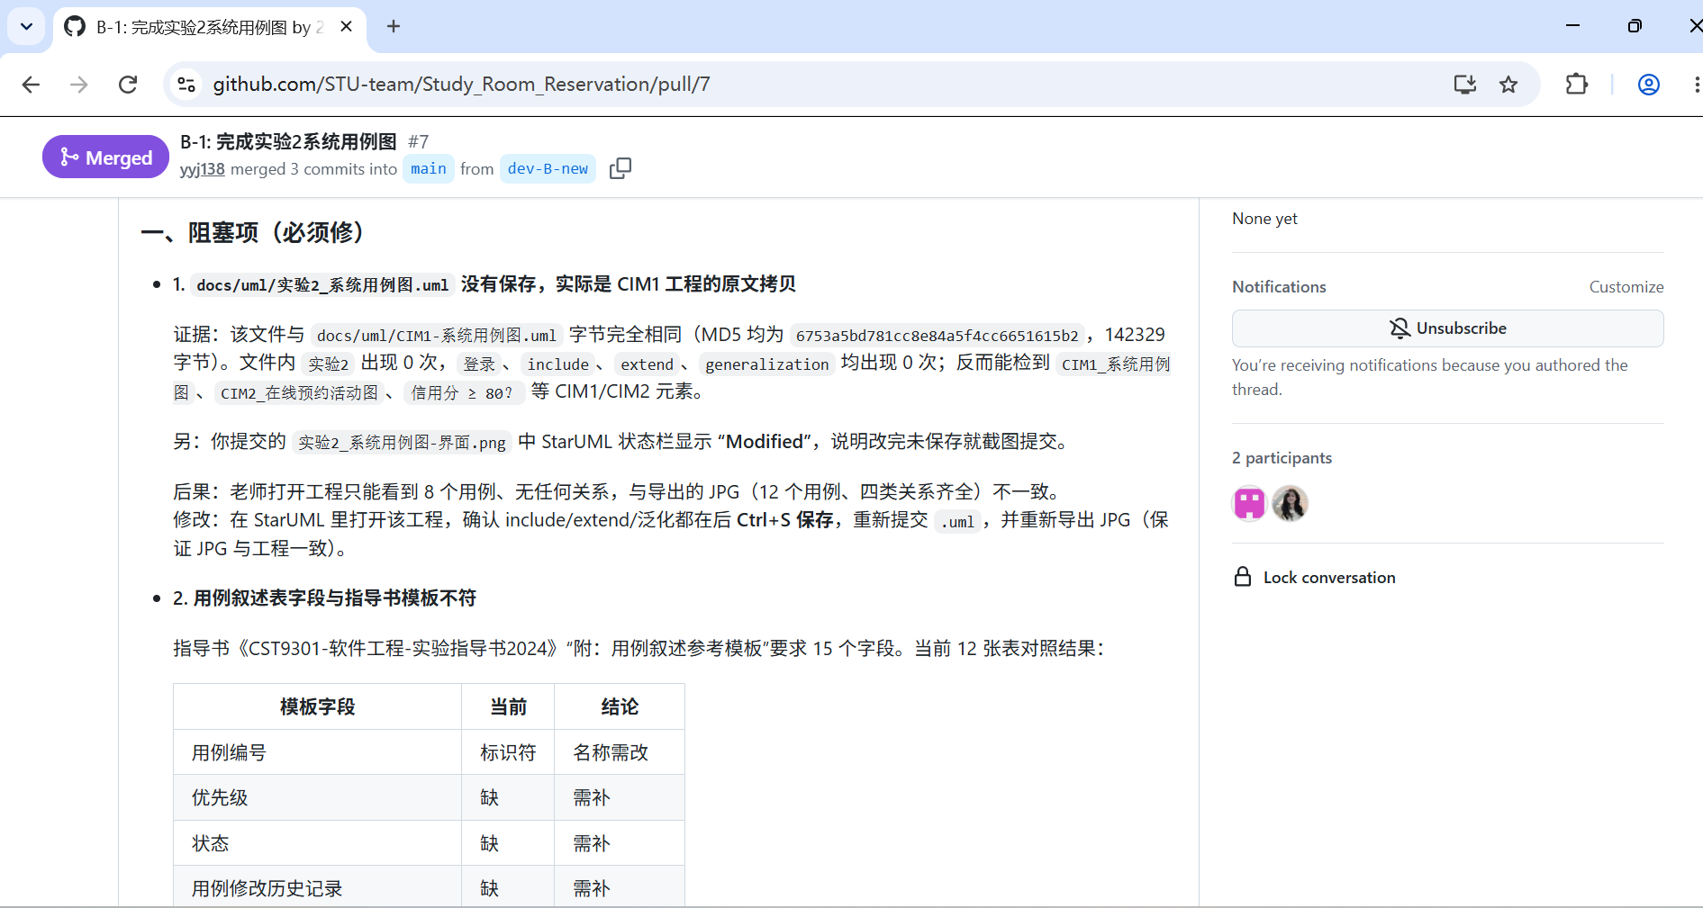
图 B-2 A 对 B 侧实验2 材料的 PR 评审记录

